คู่มือความรู้วิธีการจัดการขยะอินทรีย์หรือขยะเปียกครัวเรือนองค์การบริหารส่วน
ตำบลแม่หวาด
ขยะอินทรีย์หรือขยะเปียก
คือ สิ่งที่ย่อยสลายได้ง่าย เช่น เศษผักเปลือก ผลไม้ เศษอาหาร หญ้า ใบไม้ ซากพืช ซากสัตว์ เป็นต้น
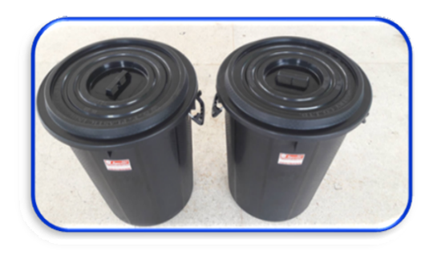
ขั้นตอนที่ 1 จัดเตรียมภาชนะที่มีฝาปิด เช่น ถังพลาสติก ถังสี ถังเก่าขนาดแล้วแต่เหมาะสม

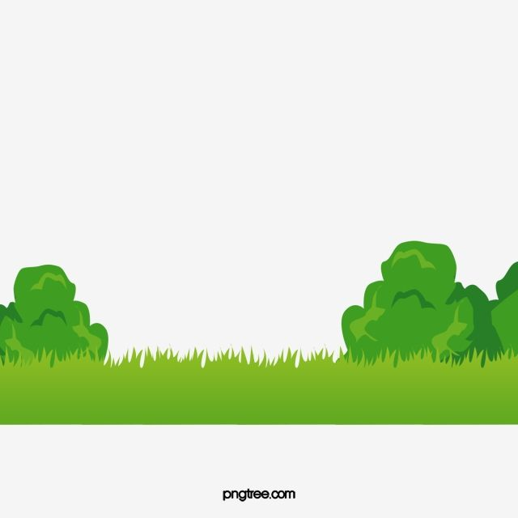
ขั้นตอนที่ 2 นำภาชนะมาเจาะรูหรือตัดก้น และขุด
หลุมขนาดความลึก 2 ใน 3 ส่วนของความสูงภาชนะ จากนั้นนำภาชนะใส่ลงในหลุมที่ขุดไว้
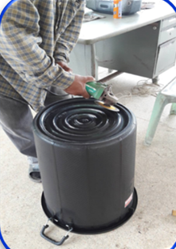
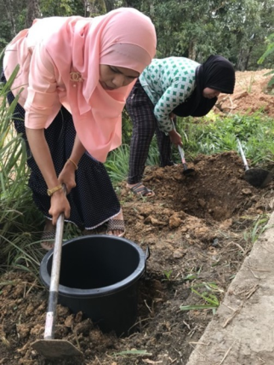
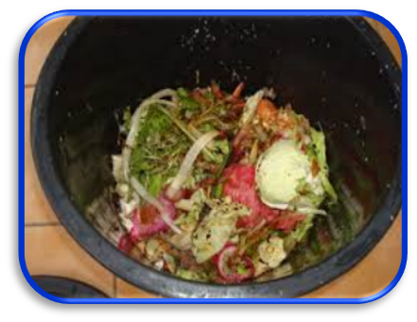
ขั้นตอนที่ 3 นำเศษอาหาร เศษผักผลไม้ เศษหญ้า มาทิ้งในถังที่ฝังไว้ และปิดฝามิดชิด

ขั้นตอนที่ 4 จุลินทรีย์/ไส้เดือนในดินจะย่อยสลายเศษอาหารให้กลายเป็นปุ๋ย
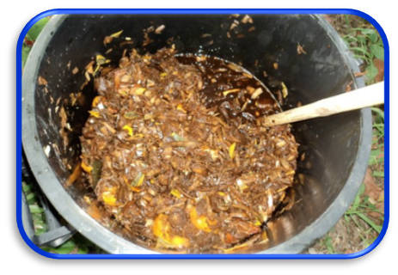

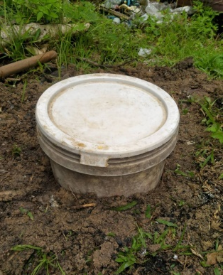
ขั้นตอนที่ 5 เมื่อทิ้งเศษอาหารจนเต็มภาชนะแล้ว ให้กลบด้วยดินแล้วย้ายถังไปทำตามขั้นตอนเดิมที่จุดอื่นต่อไป

อุปกรณ์สะดวกในการโยกย้ายและประกอบง่าย
คิดก่อนซื้อ
แยกก่อนทิ้ง
รักษาสิ่งแวดล้อม

ถังย่อยสลายอินทรีย์
แสงอาทิตย์ให้พลังในการย่อยสลายสารอินทรีย์ ความร้อนและอากาศภายในที่หมุนเวียน ทำให้จุลินทรีย์เติบโตได้ดี การย่อยสลายอยู่ในดินป้องกันกลิ่น และแมลงวัน น้ำที่มากับเศษอาหารจะซึมลงดินบริเวณรอบโคน ขยะถูกย่อยสลายด้วยจุลินทรีย์ที่อยู่ในดิน

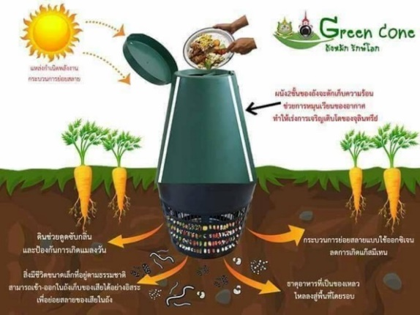
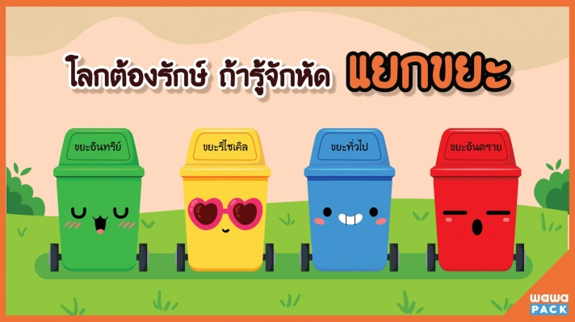
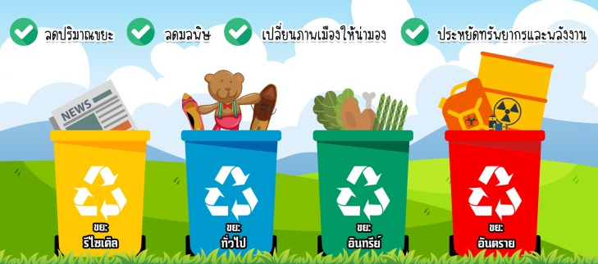
ความรู้ด้วยไป

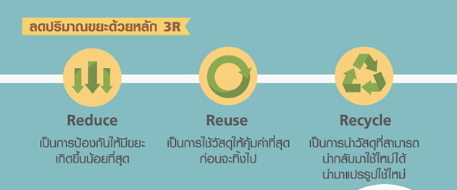
สร้างวินัยของคนในชาติ
มุ่งสู่การจัดการขยะที่ยั่งยืน

การจัดทำถังขยะอินทรีย์
(ขยะเปียก)

องค์การบริหารส่วนตำบลแม่หวาด
โทรศัพท์ 073 – 280199

